科技专家注册入库操作流程
——专家操作说明

1、点击“我要登录”跳转到账号登陆界面（网址：http://120.41.36.6:8666/login.jsp）
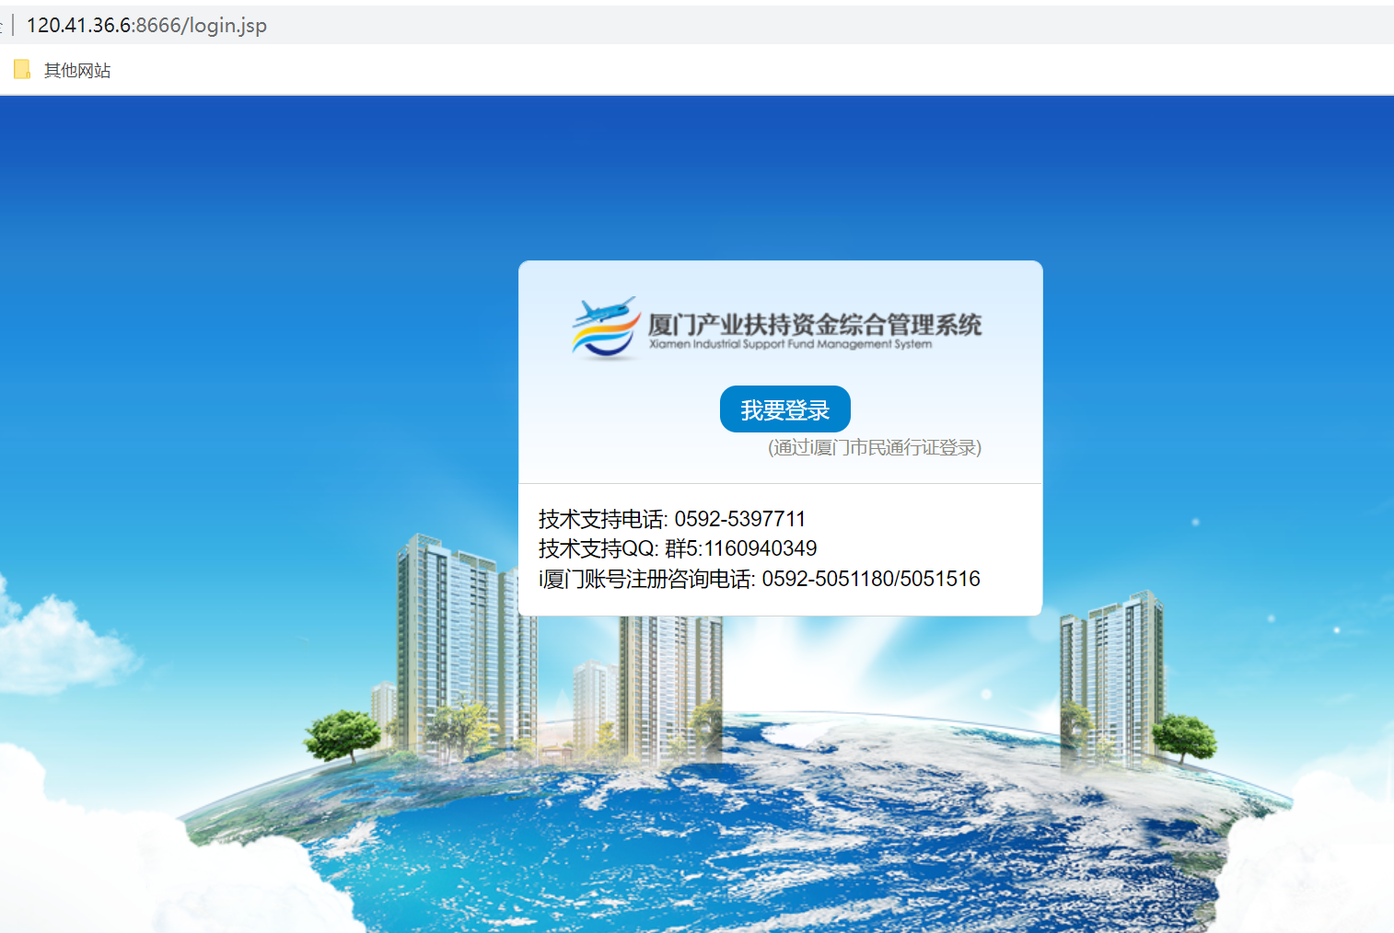
选择“市民账号”输入账号密码后登陆系统
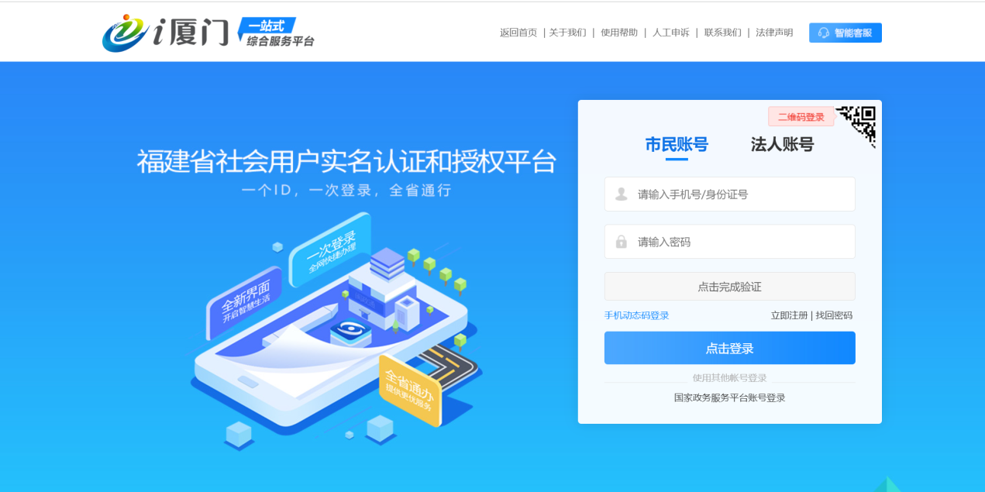
2、账号注册
如无账号，请再登陆界面点击“立即注册”，选择“我是市民用户”创建账号

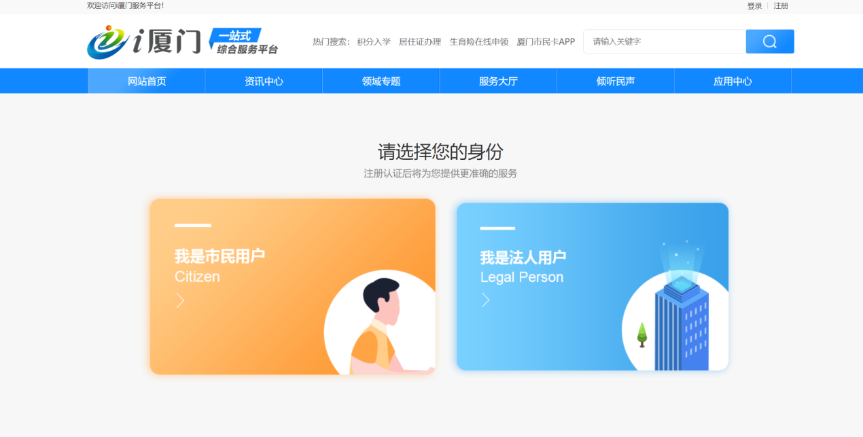
可选择“公安实名认证”完成个人账号注册
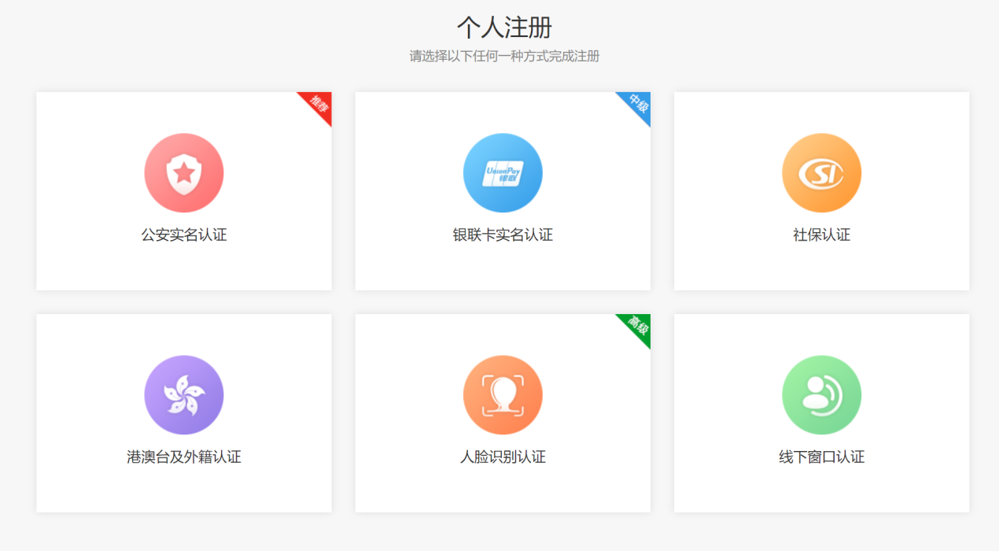
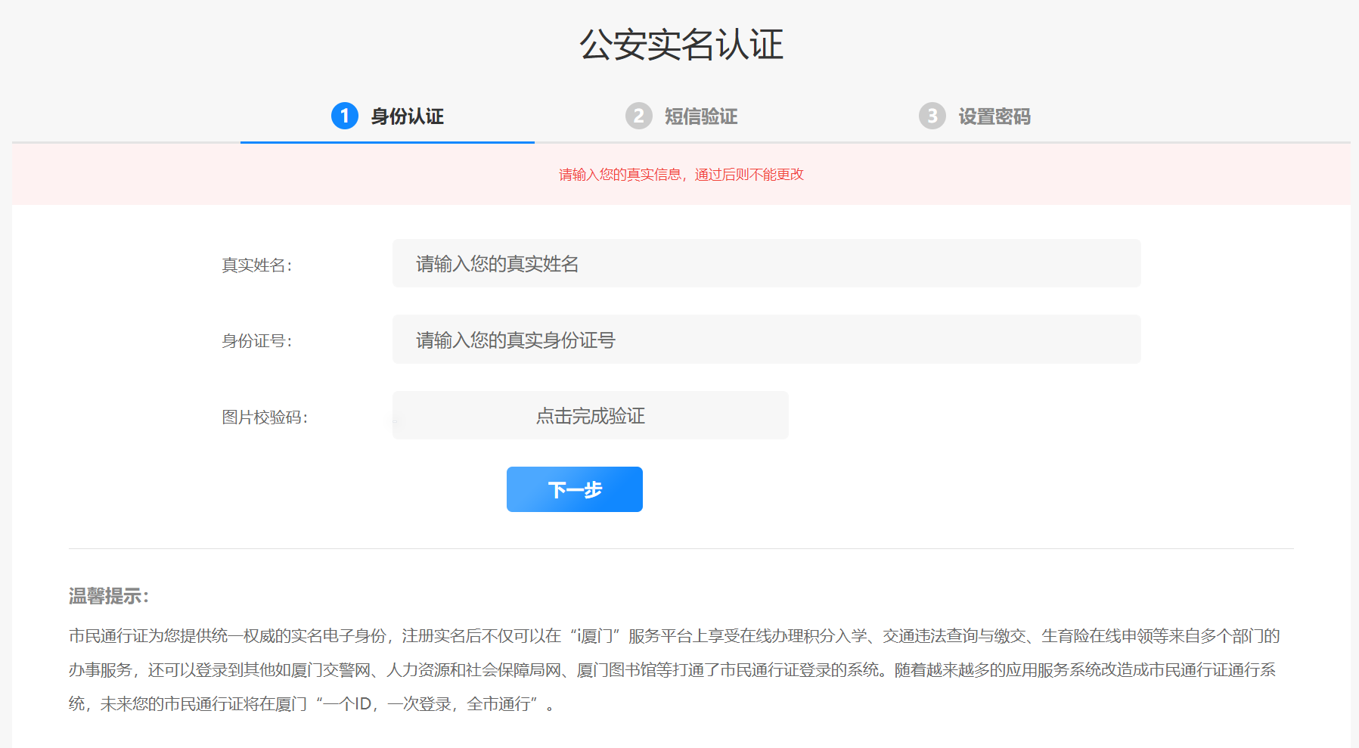
注册完成后返回登陆界面进行登陆

３、提交入库申请
进入系统后点击【专家信息管理】，在【我要申请】中找到科技局专家库点击“我要申请”
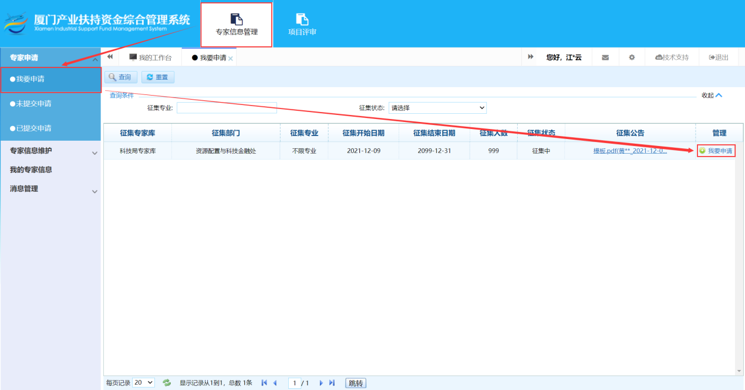
在弹出的界面进行专家信息的填写，点击“提交申请”后可在【已提交申请】菜单中查看审核情况，点击“保存草稿”后可在【未提交申请】菜单中重新打开编辑。
